**“对标定级”工作细节**

各团支书登录本支部智慧团建账号后完善以下工作细节

**内容1：班子配备齐整**

1.左侧团干管理→本组织团干

在本页面删除除了现任团支书以外的所有团干，仅设置现任团支书为团干。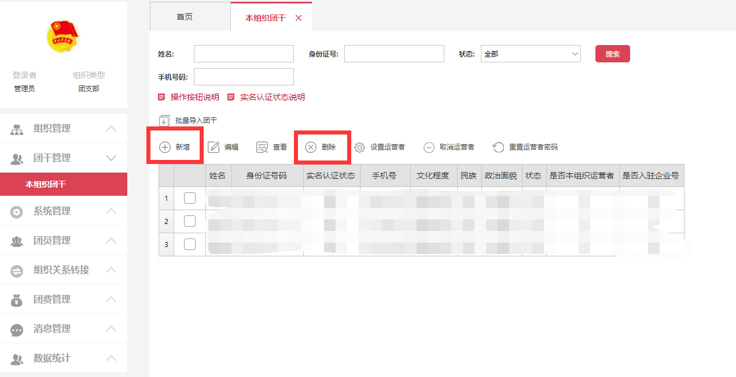设置完成后，扫描下方二维码入驻“广东共青团企业号”。



2.左侧组织管理→组织资料→编辑

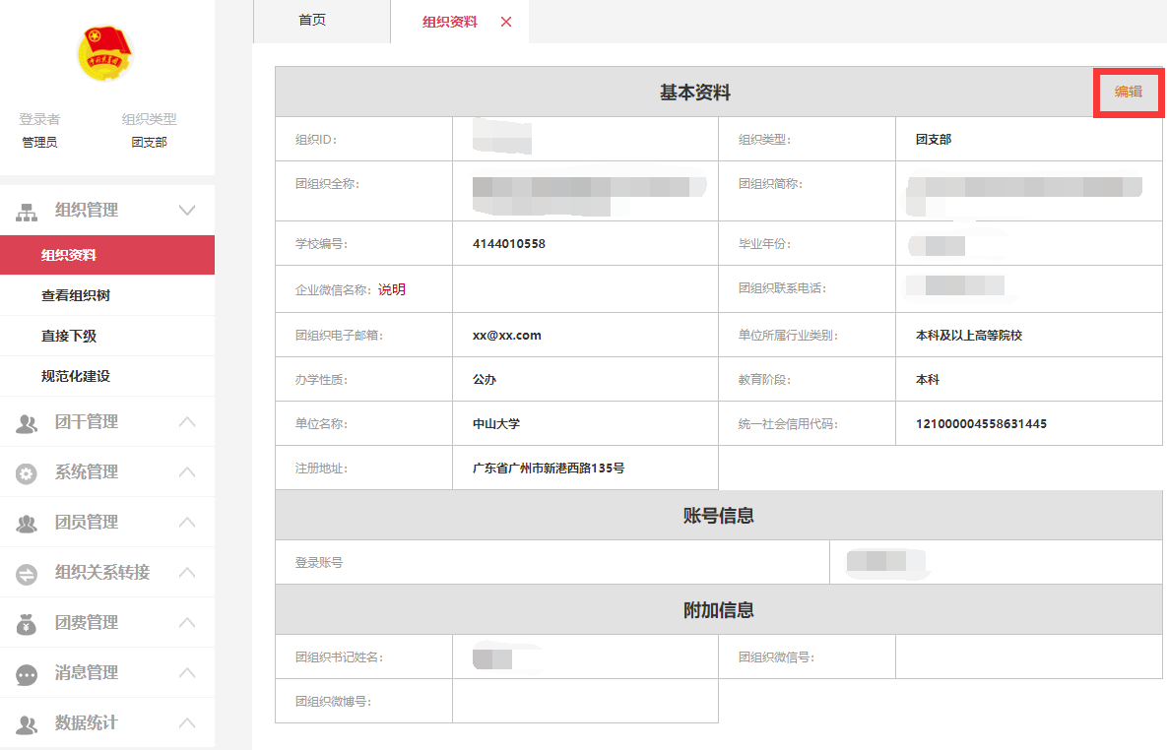

修改上次换届时间、届期、团组织书记姓名

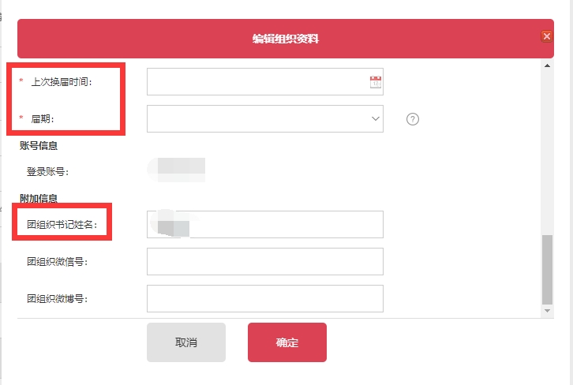

**内容2-5系统自动判定**

**内容6-7由团支部自行评价**

**内容8系统自动判定**

**内容9由团支部自行评价**

**内容10：落实“三会两制一课”制度**

参照团委研究生、本科生团务工作负责人发送的评议记录文件对团员进行年度评议，评议完成后由系统自动判定。

年度评议方法为左侧团员管理→年度评议→年度评议，对照评议记录文件对每个团员进行年度评议。

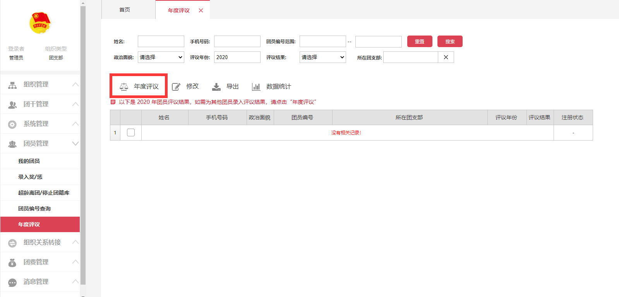

**内容11系统自动判定**

**内容12-13由团支部自行评价**